Apollo

用途:
能够集中化管理应用不同环境、不同集群的配置，配置修改后能够实时推送到应用端。

核心模块
ConfigService/
[
服务于Apollo客户端
提供配置获取接口
提供配置推送接口
]
AdminService/
[
提供配置管理接口
提供配置修改发布接口
]
Client/
[
为应用获取配置，支持实时更新
]
Portal/
[
配置管理界面
]
Eureka/MetaServer/NginxLB

使用
a
<dependency>
<groupId>com.ctrip.framework.apollo</groupId>
<artifactId>apollo-client</artifactId>
<version>1.3.0</version>
</dependency>
b
Main方法添加 EnableApolloConfig

c
app.id

d
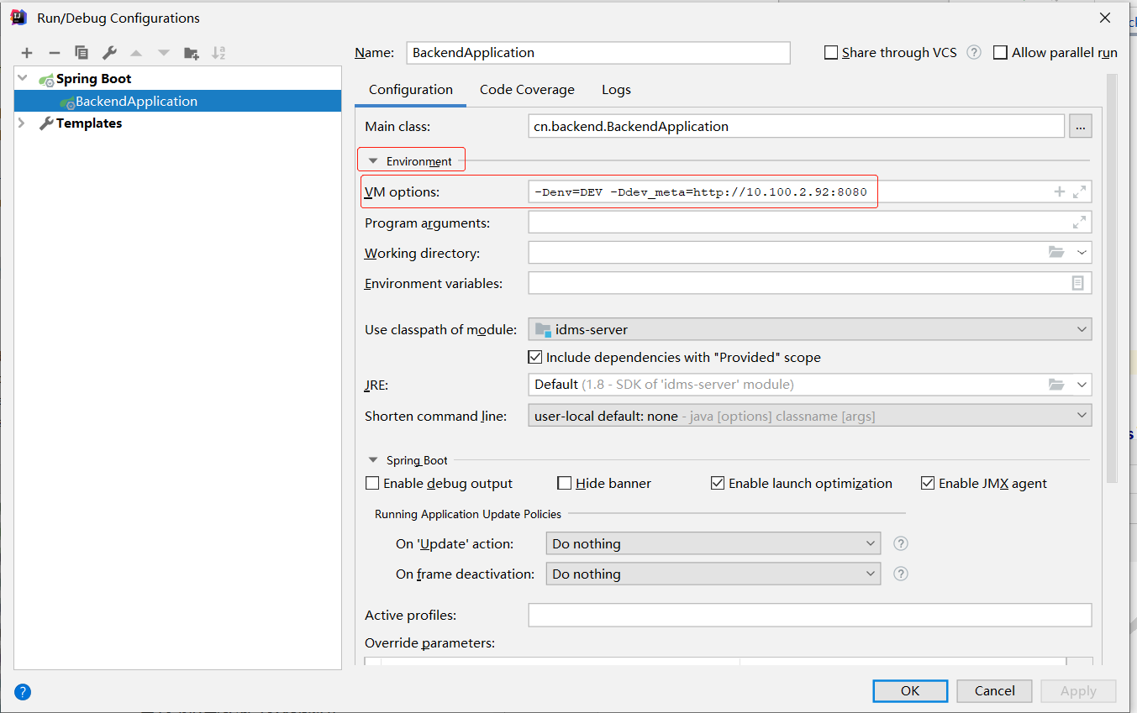
[ -Denv=DEV -Ddev_meta=http://10.100.2.92:8080 ]

特性
统一管理不同环境、不同集群的配置
配置修改实时生效（热发布）
版本发布管理
灰度发布
权限管理、发布审核、操作审计
客户端配置信息监控
提供Java和.Net原生客户端
提供开放平台API
部署简单

管理
application (应用)
environment (环境)
cluster (集群)
namespace (命名空间)

